Візуалізація даних

**Звіт**

**Лабораторна робота №9**

# Візуалізація зв’язків у соціальній мережі Instagram

Головня Олексій ІКМ-М223Д

**Завдання:**

Побудувати граф ваших підписчиків у соціальній мережі Instagram. Провести візуалізацію графа за допомогою бібліотеки networkx та gephi. Також визначити за допомогою networkx або gephi характеристики згідно з варіантом.

**Варіант 3**

Середню ступінь вершини;

**Результат:**

Середня ступінь вершини: 1.96

**Візуалізація графа за допомогою бібліотеки networkx:**

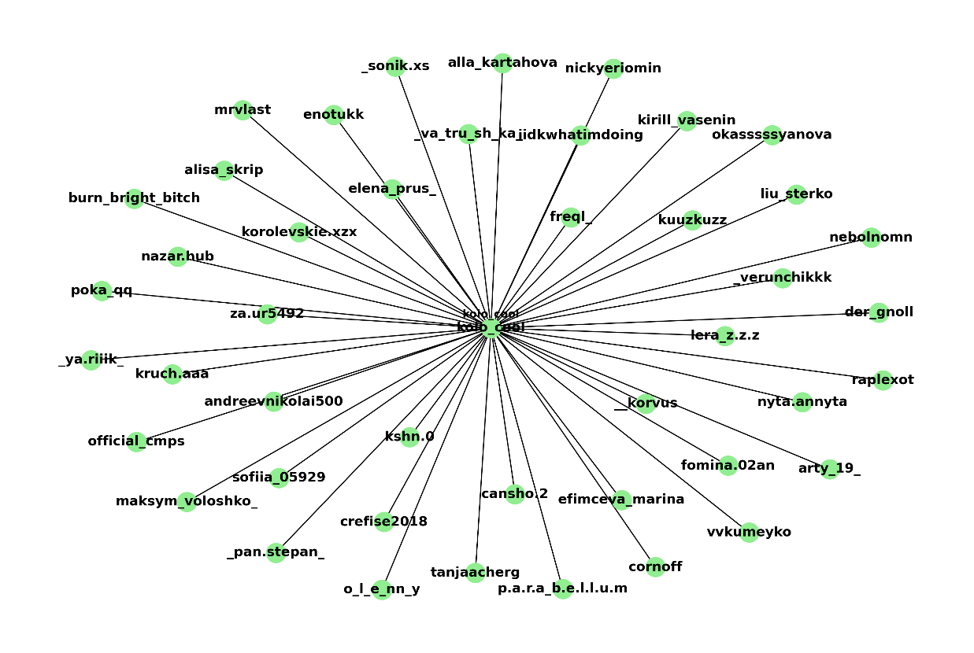

**Візуалізація графа за допомогою gephi:**

